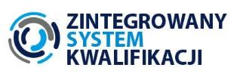
SEMINARIUM INFORMACYJNE

Zintegrowany System Kwalifikacji i jego odpowiedź na zmiany
zachodzące na rynku pracy

24 listopada 2020 roku
Kraków – on-line

PROGRAM
9:45–10:00 | Rejestracja uczestników.
10:00–11:00 | Wyzwania na współczesnym rynku kwalifikacji  ZSK - Rozwiązanie systemowe na rynku kwalifikacji  Prezentacja, ćwiczenie
11:00–11:10 | Przerwa
11:10–12:10 | Wykorzystanie możliwości Zintegrowanego Rejestru Kwalifikacji do rozwijania ścieżek zawodowych.  Aktualne informacje o ZRK.  Prezentacja, dyskusja
12:10–12:30 | Podsumowanie seminarium  Sesja pytań i odpowiedzi

Seminarium realizowane jest w ramach projektu „Wsparcie rozwoju ZSK w szczególności na poziomie regionalnym poprzez wdrażanie rozwiązań i inicjatyw skierowanych do użytkowników końcowych systemu”.

